开发文档

本eclipse插件最要针对公司内容的项目开发，运行在eclipse中，主要功能通过选中的文件名导航到该文件并使用默认编辑器打开，大大简化繁琐了Ctrl+Shift+R搜索资源的步骤，给您愉快的编码工作！

作者：kevin

最近更新时间:2018-06-20

开发环境

Eclipse4.4

Eclipse for RCP and RAP Developers

Version: Luna Service Release 2 (4.4.2)

Build id: 20150219-0600

JDK 1.7

感兴趣的小伙伴可以，在eclipse rcp中导入项目，进行修改，由于时间的关系，源码中并没有太多的注释，存在描述不清楚或其他bug等问题，请谅解。

1、导入

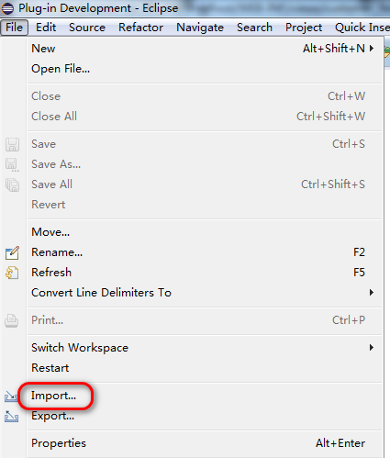

2、导出

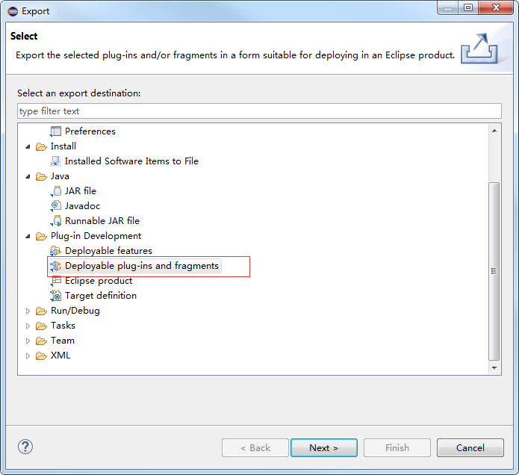

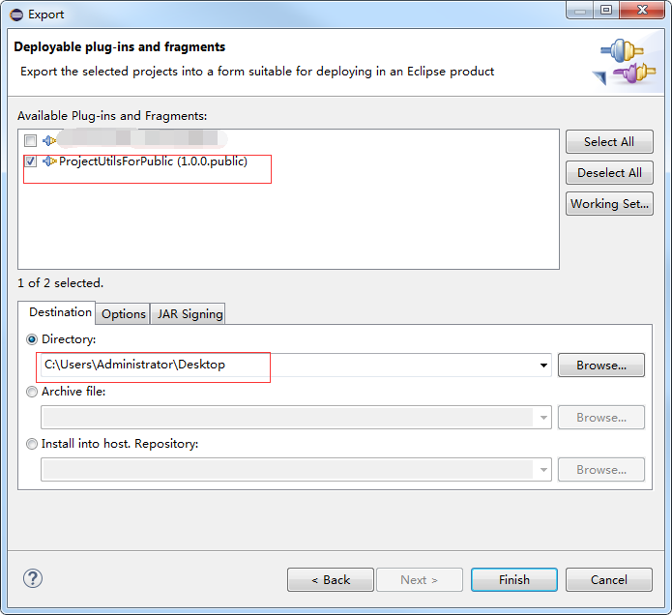

项目结构：

|  |
| --- |
| │ plugin.xml 插件配置文件  ├─data 一些可打包的数据  ├─icons 按钮图标文件夹  │ controller.gif  │ copy-cur-edit-file-name.png  │ current-file.png  │ join_to_cur_controller.png  │ join_to_cur_service.png  │ join_to_cur_view.png  │ join_to_mode.png  │ mapper.png  │ views.png  └─src 源码src  ├─projectutils  │ │ Activator.java  │ │  │ ├─actions 动作组  │ │ CopyCurEditFileName.java 复制当前编辑文件名称  │ │ JoinToSelectController.java 跳转指定控制类  │ │ JoinToSelectDao.java 跳转指定Dao类  │ │ JoinToSelectMapper.java跳转到mybatis的Mapper映射文件  │ │ JoinToSelectMode.java跳转指定mode  │ │ JoinToSelectService.java跳转指定Service  │ │ JoinToSelectView.java跳转到指定jsp  │ │ PositionAdminViewsFolder.java 定位Admin视图文件夹  │ │ PositionControllerAdminFolder.java 定位Admin控制类文件夹  │ │ PositionControllerFolder.java 定位控制类文件夹  │ │ PositionToCurFile.java 定位当前文件  │ │ PositionViewsFolder.java 定位视图文件夹  │ │  │ └─utils 工具类  │ CommonUtil.java 常用工具类  │ LogUtil.java 日志工具类  │ PlugUtil.java 插件工具类  │ PositionUtil.java 定位工具类  │  └─test 测试  Test.java 测试java |